МИНИСТЕРСТВО НАУКИ И ВЫСШЕГО ОБРАЗОВАНИЯ РОССИЙСКОЙ ФЕДЕРАЦИИ
ФЕДЕРАЛЬНОЕ ГОСУДАРСТВЕННОЕ БЮДЖЕТНОЕ ОБРАЗОВАТЕЛЬНОЕ УЧРЕЖДЕНИЕ
ВЫСШЕГО ОБРАЗОВАНИЯ «НАЦИОНАЛЬНЫЙ ИССЛЕДОВАТЕЛЬСКИЙ УНИВЕРСИТЕТ «МЭИ»

Раздел
«Отчет о целевом использовании бюджетных ассигнований
при реализации ограничительных мер (COVID-19)»
на портале cbias.ru

РУКОВОДСТВО ПОЛЬЗОВАТЕЛЯ
(представителя учреждения)

Москва 2021
СОДЕРЖАНИЕ

1 Сокращения и определения 3
2 Вход в личный кабинет на cbias.ru 4
3 Главная экранная форма личного кабинета 5
4 Работа в разделе «Отчет о целевом использовании бюджетных ассигнований при реализации ограничительных мер (COVID-19)» 8
5 Формирование обращения в СМТКП (раздел «Служба поддержки») 12
Приложение А. Образец заявления на регистрацию пользователя 14

Сокращения и определения
ЕПИВ | Единый портал информационного взаимодействия с учреждениями, подведомственными Минобрнауки России (сbias.ru)
ИС | Информационная система
Минобрнауки России | Министерство науки и высшего образования Российской Федерации
СМТКП,  Служба поддержки | Служба методической, технической и консультационной поддержки Единого портала взаимодействия с учреждениями, подведомственными Минобрнауки России (сbias.ru)

Вход в личный кабинет на cbias.ru
Для регистрации нового пользователя необходимо сформировать соответствующее обращение в СМТКП, воспользовавшись ссылкой «Регистрация», расположенной под полями «Логин» и «Пароль» страницы входа в личный кабинет (рисунок 1).
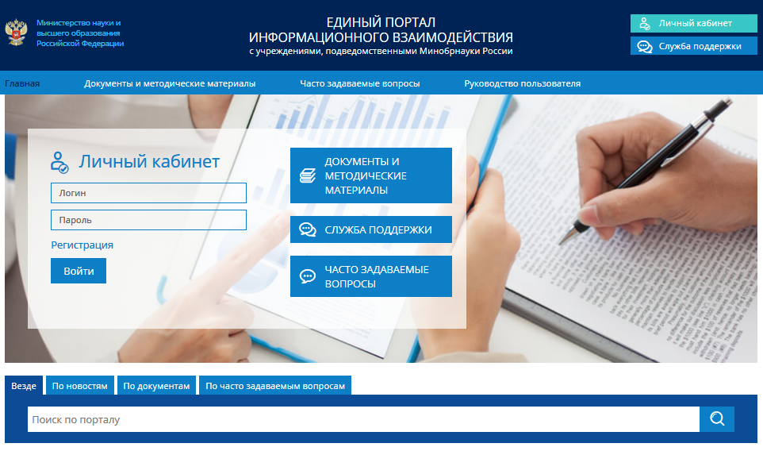
Рисунок – Главная страница cbias.ru
Откроется страница формирования запроса регистрации нового пользователя (рисунок 2), в которой необходимо заполнить следующие поля:
- Наименование учреждения;
- ИНН учреждения;
- ФИО пользователя;
- Должность пользователя;
- Телефон пользователя;
- Электронная почта пользователя. Все дальнейшее общение пользователя с СМТКП (запрос дополнительной информации, получение ответа на обращение) происходит по электронной почте;
- К обращению необходимо прикрепить файл со сканом письма учреждения с просьбой о регистрации пользователя. Образец письма приведен в приложении А.
- Необходимо подтвердить согласие на обработку своих персональных данных.
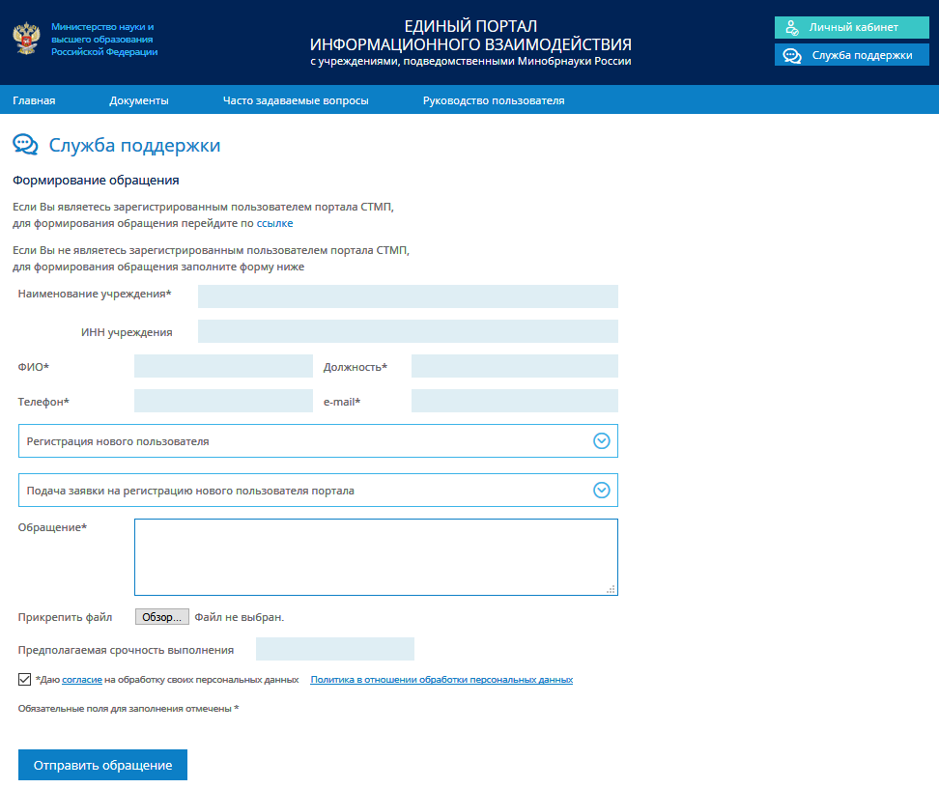
Рисунок – Страница формирования обращения в службу поддержки для регистрации нового пользователя
На электронную почту, указанную при формировании обращения, придет письмо, содержащее дальнейшие инструкции по регистрации пользователя в личном кабинете cbias.ru.
Если пользователь уже был зарегистрирован в ИС, то можно воспользоваться ссылкой «Забыли пароль» ввести почту, под которой была произведена регистрация. Если проверка почты пройдёт успешно, то на почту, указанную пользователем придет напоминание логина и пароля.

Главная экранная форма личного кабинета
Главная экранная форма личного кабинета ЕПИВ (рисунок 1) содержит следующие данные:
- Верхний баннер, содержащий название портала, кнопки перехода в личный кабинет Единого портала взаимодействия и в раздел формирования обращения в СМТКП («Служба поддержки»);
- Строку навигации, содержащую кнопки перехода на главную страницу («Главная»), в раздел нормативно-правовой документации и методических материалов («Документы»), обращения к базе знаний, содержащей типовые вопросы и ответы на них («Часто задаваемые вопросы»), просмотра руководства пользователя ЕПИВ;
- Центральную основную рабочую область, содержащую:
- поля для ввода информации по авторизации пользователя и кнопку перехода в личный кабинет, кнопки перехода в раздел нормативно-правовой документации и методических материалов («Документы»), обращения в СМТКП («Служба поддержки»), перехода к базе знаний («Часто задаваемые вопросы»);
- Нижний баннер, содержащий название портала, кнопки перехода в раздел формирования обращения в СМТКП («Служба поддержки») и контактные телефоны службы поддержки.
Раздел «Документы и методические материалы» содержит нормативно-правовую документацию и методические материалы по применению информационных систем и сервисов на cbias.ru.
Раздел «Часто задаваемые вопросы» содержит типовые вопросы и ответы на них.
Раздел «Руководство пользователя» содержит руководство пользователя ЕПИВ.
При помощи кнопки «Служба поддержки» можно перейти в раздел для создания обращения в Службу поддержки ЕПИВ.
В разделе «Личный кабинет образовательной организации» могут работать только зарегистрированные пользователи (процедура регистрации пользователя описана в разделе «Вход в личный кабинет на cbias.ru» настоящего Руководства).
Для работы с разделом «Отчет о целевом использовании бюджетных ассигнований при реализации ограничительных мер (COVID-19)» необходимо пройти процедуру аутентификации (указать имя пользователя и пароль). Если введенные данные верны, осуществляется переход в личный кабинет ЕПИВ, главная экранная форма которого представлена на рисунке 3. Нужно нажать на кнопку «ИС сбора и обработки плановых и отчетных показателей», далее на кнопку «Отчет о целевом использовании бюджетных ассигнований при реализации ограничительных мер (COVID-19)» (рисунок 4). Затем откроется главная экранная форма раздела, изображенная на рисунке 5.
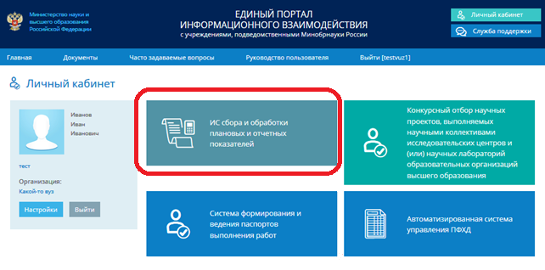
Рисунок – Главная экранная форма личного кабинета ЕПИВ

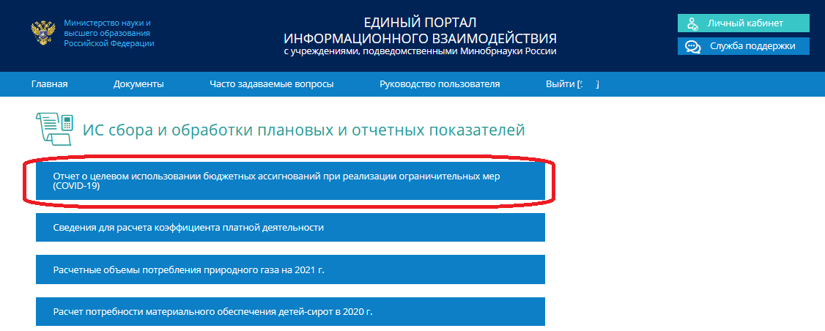
Рисунок – Раздел «ИС сбора и обработки плановых и отчетных показателей»

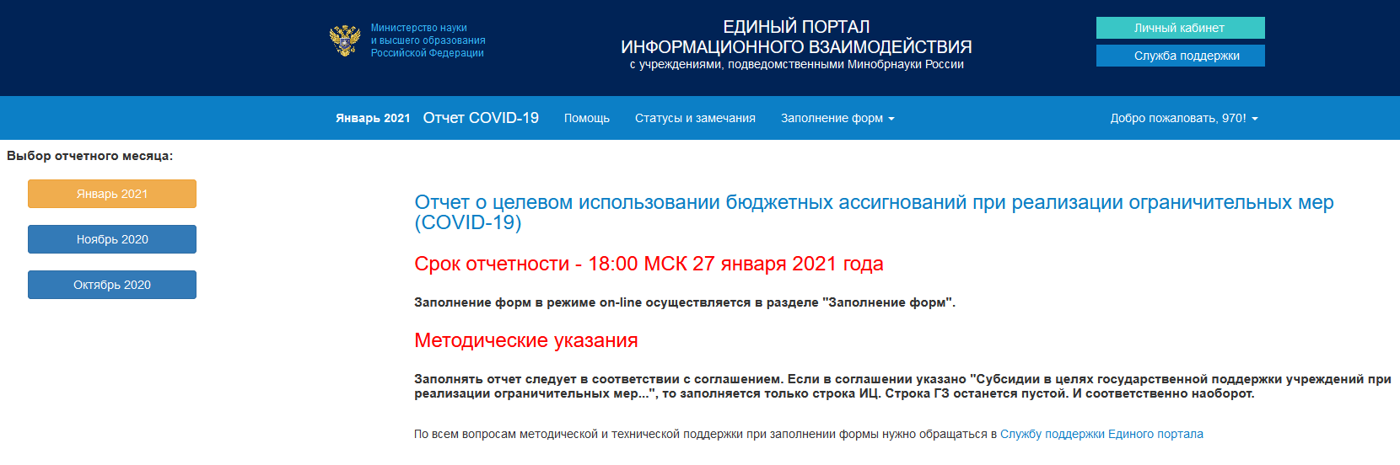 Рисунок – Главная экранная форма раздела «Отчет о целевом использовании бюджетных ассигнований при реализации ограничительных мер (COVID-19)»

Работа в разделе «Отчет о целевом использовании бюджетных ассигнований при реализации ограничительных мер (COVID-19)»
Главная экранная форма раздела «Отчет о целевом использовании бюджетных ассигнований при реализации ограничительных мер (COVID-19)» изображен на рисунке 5. Слева необходимо выбрать отчетный месяц «Январь 2021».
Заполнение информации осуществляется в режиме онлайн, для чего требуется надежное подключение к сети Internet. Для работы с системой используйте последние версии современных браузеров, например, Firefox (версия 45 или новее), Chrome (версия 40 или новее), Opera (версия 30 или новее). Рекомендуем обновить ваш браузер до последней версии.
После входа в систему необходимо войти в раздел «Заполнение форм» и в первую очередь ввести данные в пункте «Сведения о заполняющем» (рисунок 6).

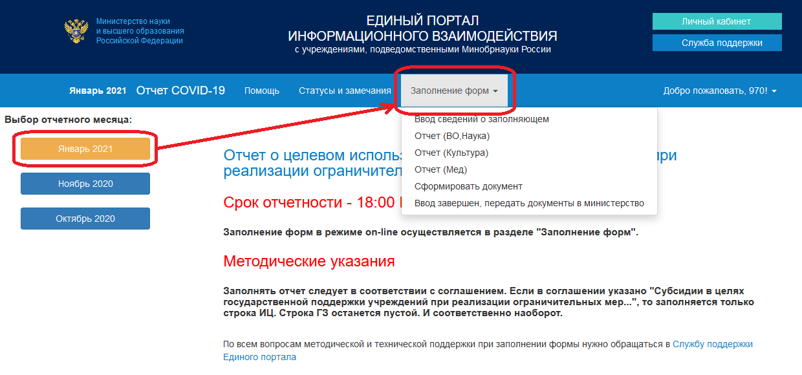
Рисунок – Переход к заполнению форм
После этого можно приступить к заполнению отчета по следующим направлениям:
- Отчет о целевом и эффективном использовании бюджетных ассигнований резервного фонда Правительства Российской Федерации, предусмотренных распоряжением Правительства Российской Федерации от 15 июня 2020 г. № 1589-р и от 28 ноября 2020 г. № 3154-р за 2020 год, учреждениями, осуществляющими образовательную и научную деятельность (Меню «Заполнение форм», «Отчет (ВО, Наука)»).
- Отчет о целевом и эффективном использовании бюджетных ассигнований резервного фонда Правительства Российской Федерации, предусмотренных распоряжением Правительства Российской Федерации от 15 июня 2020 г. № 1589-р и и от 28 ноября 2020 г. № 3154-р за 2020 год, учреждениями культуры, подведомственными Минобрнауки России (Меню «Заполнение форм», «Отчет (Культура)»).
- Отчет о целевом и эффективном использовании бюджетных ассигнований резервного фонда Правительства Российской Федерации, предусмотренных распоряжениями Правительства Российской Федерации от 15 июня 2020 г. № 1589-р и от 28 ноября 2020 г. № 3154-р за 2020 год, учреждениями, осуществляющими медицинскую деятельность, подведомственных Минобрнауки России (Меню «Заполнение форм», «Отчет (Мед)»).

Отчеты заполняются в целом по учреждению (т.е. головное учреждение + обособленные подразделения/филиалы). Финансовые показатели представляются в рублях с точностью до двух знаков после запятой.
Вид отчетной формы представлен на рисунке 7.
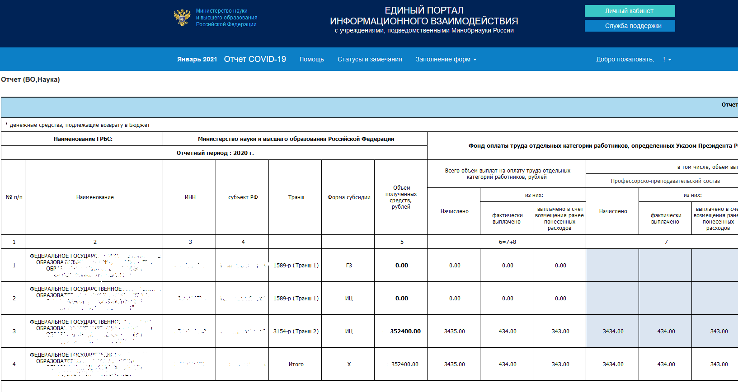
Рисунок – Вид отчетной формы

Учреждениям, подведомственным Минобрнауки России необходимо отчитаться по двум траншам выделения средств: по первому траншу бюджетных ассигнований, предусмотренных распоряжением Правительства Российской Федерации от 15 июня 2020 г. № 1589-р и второму траншу бюджетных ассигнований, предусмотренных распоряжением Правительства Российской Федерации от 28 ноября 2020 г. № 3154-р.
По первому траншу сведения приводятся в разрезе источников финансирования:
- субсидии на выполнение государственного задания;
- субсидии, предоставляемые в соответствии с абзацем вторым пункта 1 статьи 78.1 Бюджетного кодекса Российской Федерации, код субсидии 05-08.
По второму траншу средства были выделены в рамках субсидии с кодом 05-08.
Суммы субсидий учреждениям, подведомственным Минобрнауки России, загружены в графу 5 «Объем полученных средств, рублей». Графа недоступна для редактирования.
В соответствии с распоряжениями Правительства Российской Федерации от 15 июня 2020 г. № 1589-р и от 28 ноября 2020 г. № 3154-р, субсидия предоставлялась в целях государственной поддержки на оплату труда отдельных категорий работников, определенных указом Президента Российской Федерации от 7 мая 2012 г. № 597 «О мероприятиях по реализации государственной социальной политики», уплату налогов и сборов, страховых взносов, установленных законодательством Российской Федерации, оплату коммунальных услуг, оплату расходов, связанных с содержанием имущества, и расходов, связанных с соблюдением санитарно-эпидемиологических требований, утвержденных в установленном порядке, имея в виду сохранение в текущем году установленных этим Указом целевых значений соотношения средней заработной платы отдельных категорий работников, а также предотвращение образования просроченной кредиторской задолженности по указанным расходам учреждений на 1 января 2021 г., в связи с ограничительными мерами, направленными на предотвращение распространения новой коронавирусной инфекции и обеспечение санитарно-эпидемиологического благополучия населения.
В соответствии с Постановлением Правительства Российской Федерации от 11 июля 2020 года № 1025 «О внесении изменения в постановление Правительства Российской Федерации от 24 декабря 2019 года № 1803», субсидии, предоставленные в 2020 году федеральным государственным бюджетным учреждениям в соответствии с абзацем вторым пункта 1 статьи 78 Бюджетного кодекса Российской Федерации в целях реализации мер по обеспечению санитарно-эпидемиологического благополучия населения на территории Российской Федерации в связи с распространением новой коронавирусной инфекции, могли быть направлены на возмещение кассовых расходов по операциям, содержание которых соответствует целям предоставления субсидий, произведенных указанными учреждениями за счет средств от приносящей доход деятельности и субсидий на финансовое обеспечение выполнения государственного задания на оказание государственных услуг (выполнение работ).

При заполнении форм информация вносится в пустые ячейки. Информация в ячейках, первоначально содержащих значение 0, является расчетной по значениям других ячеек.
Для управления масштабом экрана можно воспользоваться колесиком прокрутки на мышке: нажмите и держите клавишу Ctrl; затем прокрутите колесико мышки (или трекпад) вверх/вниз, чтобы увеличить/уменьшить масштаб изображения. Чтобы установить масштаб по умолчанию, нажмите Ctrl, а затем клавишу 0.

Предусмотрена возможность выгрузки данных в формате Microsoft Excel 2007 с помощью пункта меню «Заполнение форм» – «Сформировать документы». Для открытия и печати используйте Microsoft Office 2007 или более новую версию.

После заполнения всех отчётных форм документы необходимо передать в министерство – пункт меню «Заполнение форм» – «Ввод завершен. Передать документы в министерство». Если формы не содержат ошибок, то в результате активации данной опции электронный пакет документов будет передан в министерство. При этом документам присваивается статус «Ввод завершен». Из статуса «Ввод завершен» при необходимости можно вернуться к редактированию документа с помощью пункта меню «Заполнение форм» – «Вернуться в заполнение форм».
Если формы заполнены с ошибками, то при попытке завершения ввода отобразится сообщение об ошибке, представленное на рисунке 8. Переход в статус «Ввод завершен» станет доступен только после устранения всех ошибок.
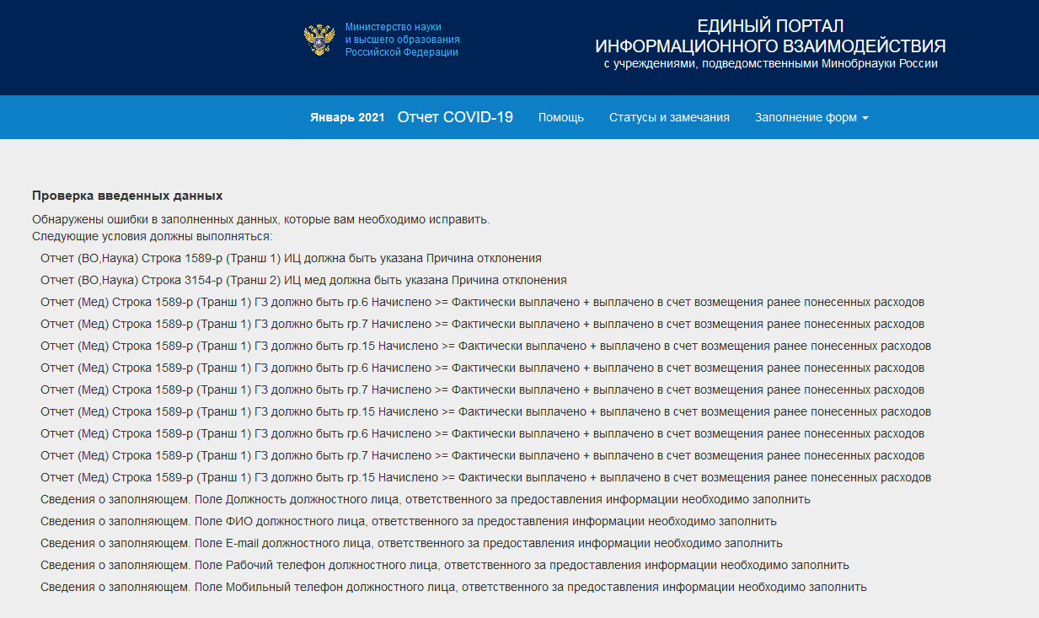
Рисунок – Сообщение о ошибке в заполнении форм при завершении ввода данных

После перевода документов в статус «Ввод завершен» редактирование форм будет отключено и появится возможность прикрепления скана.
Финальным подтверждением окончания работы с формами является приложение скана отчетных форм с помощью пункта меню «Заполнение форм» – «Приложить скан». После прикрепления скана документы переводятся в статус «Скан документов загружен». Из этого статуса возврат к редактированию не предусмотрен.

Формирование обращения в СМТКП (раздел «Служба поддержки»)
Раздел «Служба поддержки» позволяет сформировать обращение пользователя в службу методической, технической и консультационной поддержки. Обращение может быть сформировано как зарегистрированным, так и не зарегистрированным пользователем.
При нажатии кнопки «Служба поддержки» на экране отображается главная экранная форма раздела, представленная на рисунке 9.
При формировании обращения средствами личного кабинета контактная информация является предзаполненной и Пользователю необходимо только сформировать обращение, выполнив следующие действия:
- Выбрать вид обращения;
- Выбрать тематику обращения.
- Ввести текст обращения в поле «Обращение;
- Прикрепить файл, если это необходимо для раскрытия существа обращения;
Задать предполагаемую срочность исполнения обращения.

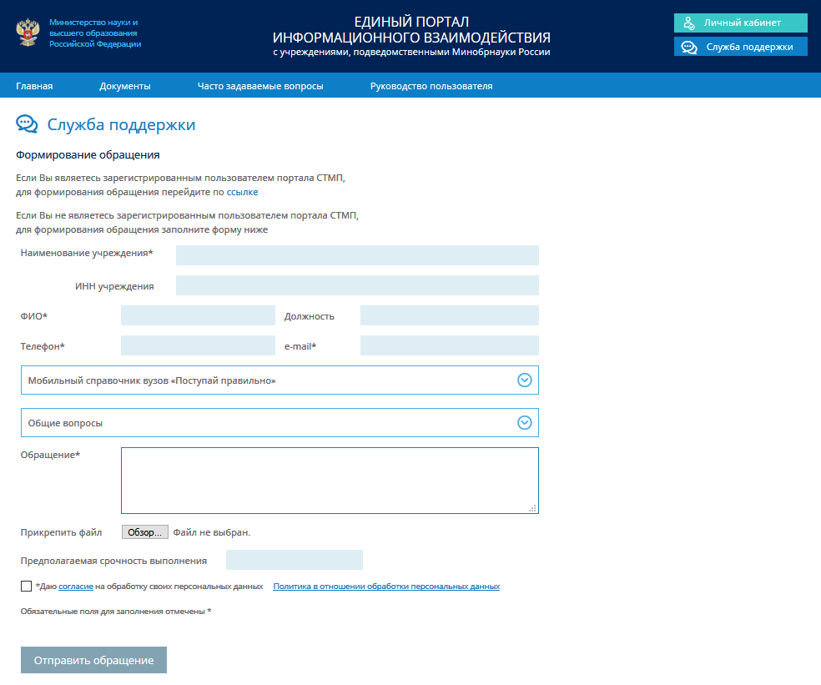
Рисунок – Регистрационная форма раздела «Служба поддержки»

После формирования обращения необходимо нажать кнопку «Отправить сообщение» и оно будет направлено в СМТКП.
В ответ на обращение после его регистрации в базе данных обращений СМТКП на экране отобразится информация о том, что обращение зарегистрировано и его идентификационный номер.
Одновременно на электронную почту пользователя будет автоматически направлено письмо, содержащее информацию о регистрации обращения и его идентификационный номер.
Ответ (или запрос дополнительной информации) от СМТКП также поступит пользователю по указанному адресу электронной почты.

Приложение А. Образец заявления на регистрацию пользователя

В службу методической, технической
и консультационной поддержки
портала cbias.ru

Просим обеспечить регистрацию пользователя cbias.ru с правом доступа к разделу «Отчет о целевом использовании бюджетных ассигнований при реализации ограничительных мер (COVID-19)».

Сведения об учреждении:
Учредитель
ИНН учреждения:
Полное наименование учреждения:

Сведения о пользователе:
Фамилия пользователя
Имя пользователя
Отчество пользователя
Должность
Адрес электронной почты:
Телефон:
Логин (имя пользователя) | Заполняется только если у пользователя уже есть личный кабинет на cbias.ru

Подпись
Печать
Дата

